بسم الله الرحمن الرحيم

ساندويتش الباذنجان والبطاطس

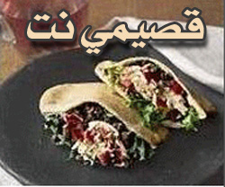

المقادير:

* حبتين بطاطس.
* حبة باذنجان .
* خبز عربي .
* شرائح خيار .
* خس مقطع الى شرائح صغيرة.
* ملح .
* فلفل اسود .
* زيت للقلي .
* ملعقة صغيرة بهارات .

الطحينة

* نص ملعقة صغيرة ثوم .
* ملعقة طحينة سائلة .
* ملعقتين زبادي .
* ملعقة صغيرة ليمون .

الطريقة:

(1) يقطع البطاطس والباذنجان الى شرائح طولية وتتبل بالفلفل الاسود والملح والبهارات ثم تقلى البطاطس اولا في زيت غزير ثم الباذنجان ثم تترك على ورق ناشف للزيت.
(2) لعمل الطحينة : تخلط مع بعض جيدا حتى تتجانس ..
(3) نحضر رغيف الخبز العربي ويقطع من النصف ويحشى بالبطاطس ثم الباذنجان ثم شرائح الخيار والخس واخيرا ملعقة واحدة من الطحينة لكل قطعة خبز ثم تلف وتقدم مع شرائح الطماطم والبصل المقطع الى حلقات.

عوافي عليكم

